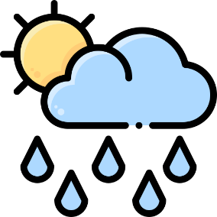

**Niebla: 25%**

**Presión: 1,01 atm**

**2,5 mph desde el SO**

**10:26 PM, 9/30**

***Asturias***

**15ºC**

**Lluvioso**

**Humedad: 68%**

**Lluvia: 90%**

**Radiación UV: 32%**

**Nubosidad: 70%**